S
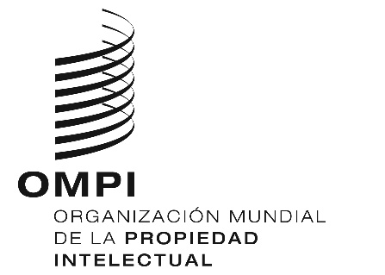
A/58/10 Add.2
ORIGINAL: INGLÉS
Fecha: 2 DE octubre DE 2018

Asambleas de los Estados miembros de la OMPI
Quincuagésima octava serie de reuniones
Ginebra, 24 de septiembre a 2 de octubre de 2018
informe resumido
Adición
PUNTO 10 DEL ORDEN DEL DÍA CONSOLIDADO
COMPOSICIÓN DEL COMITÉ DEL PROGRAMA Y PRESUPUESTO

La Asamblea General de la OMPI decidió considerar la composición del Comité del Programa y Presupuesto; en ese contexto, el presidente de la Asamblea General de la OMPI emprenderá consultas con los Estados miembros sobre un PBC que sea integrador, transparente y eficaz, teniendo en cuenta, entre otras consideraciones, la representación geográfica, con miras a que la Asamblea General de la OMPI adopte una decisión en su quincuagésimo primer período de sesiones en 2019.

[Fin del documento]

